**Рекомендации родителям:**

**Проверьте, знает ли Ваш ребёнок:**  
  
●Что такое семья (родственники, родные люди)?  
●Состав своей семьи?  
●Названия ближайших родственников (сестра, брат, дядя, бабушка и т.д.)?  
●Имя и отчество мамы и папы, их профессии?  
●Кто он для бабушки с дедушкой (внук, внучка), для родителей (сын, дочка), для брата и сестры?  
  
**Выполняйте вместе с ребёнком упражнение для пальцев «Семья»:**  
Этот пальчик — дедушка, (загибаем пальцы по одному, начиная с большого на одной руке)  
Этот пальчик — бабушка,  
Этот пальчик — папа,  
Этот пальчик — мама,  
Это пальчик — я,  
Вместе — дружная семья. (сцепляем и сжимаем пальцы рук)  
Эти пальцы — дедушки, (загибаем пальцы на обеих руках)  
Эти пальцы — бабушки…  
Эти пальчики — девочки и мальчики.  
  
**Вместе с Вами учим детей.**  
Объясните ребёнку, что такое семья (родные люди). Назовите всех членов своей семьи (мама, папа, сын, дочка), рассмотрите фотографии ближайших родственников (дедушка, бабушка, тётя, дядя).  
  
  
  
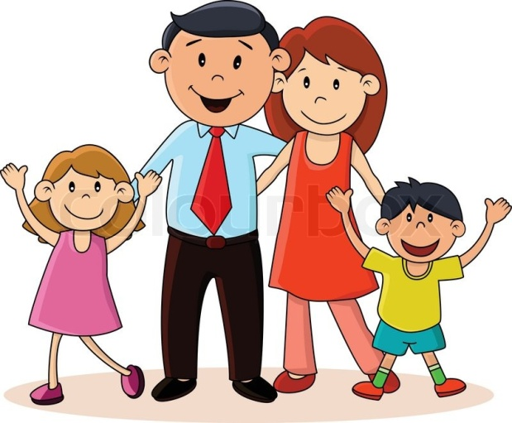

**Называем членов семьи ласково.**  
  
Объясните ребенку, что его можно назвать просто по имени (например, Миша), а можно назвать ласково (Мишенька). И всех членов семьи тоже можно назвать ласково: мама – мамочка, мамуля, бабушка – бабуля, бабулечка.  
Придумайте как можно больше ласковых слов.  
  
**Называем членов семьи в единственном и множественном числе.**  
  
1. Игра «Один-несколько» Инструкция: у тебя есть бабушка, а у ребят есть… кто? (бабушки) У тебя есть сестра, а у других ребят есть… (сестры)  
2. Игра «Один-много» Инструкция: одна дочка, а много… кого? (дочек)  
  
**Используем в речи прилагательные.**  
Предложите ребенку придумать о каждом члене своей семьи по два-три красивых слова:  
●Мама (какая?) – хорошая, добрая, красивая.  
●Папа (какой?) – высокий, сильный и т.д.  
  
**Используем в речи глаголы.**  
Предложите ребенку ответить, что делает мама/папа/сестра/бабушка и т.д.  
●Мама (что делает?) – заботится, любит, обнимает, готовит  
●Папа (что делает?) – чинит, играет, работает, помогает и т.д.

Подберите картинки лото или найдите картину с изображением семьи. Пусть ребенок отвечает, глядя на картинки – это поможет ему быстрее найти правильный ответ и усвоить полученные знания по лексической теме «Семья».

**БУ «Алатырский социально-реабилитационный центр для несовершеннолетних»**

**Памятка**

**(рекомендации родителям)**

**«Проверьте, знает ли Ваш ребёнок…»**

